PREFA Solarluke P.10 nussbraun 11 P.10 Nussbraun

PREFA

Eigenschaften

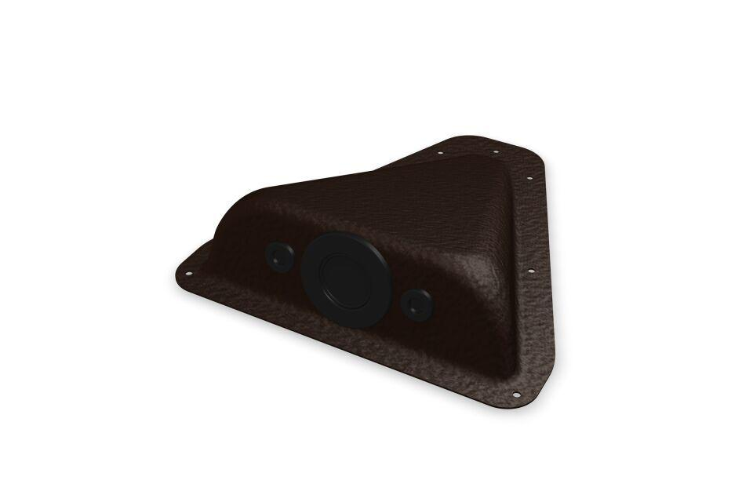

GTIN:

4043111111612

HAN:

120506

Farbton

braun

Oberfläche

pulverbeschichtet

Werkstoff

Aluminium

Breite (mm)

240,00

Höhe (mm)

70,00

Länge (mm)

250,00